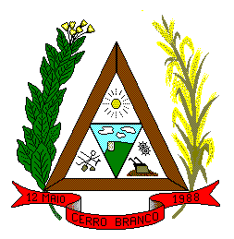

ESTADO DO RIO GRANDE DO SUL

CÂMARA MUNICIPAL DE VEREADORES – CERRO BRANCO - RS

Rua Henrique Hübner, 328 – 96.535.000 – Fone/Fax: 51 3725 1060
E-MAIL: cmvcerrobranco@yahoo.com.br

EDITAL CMV Nº 004/2022

CONVOCAÇÃO PARA AUDIÊNCIA PÚBLICA

CHARLES RICARDO PETERMANN, Presidente da Câmara Municipal de Vereadores, no uso de suas atribuições legais CONVOCA a população de Cerro Branco para uma AUDIÊNCIA PÚBLICA, a ser realizada no dia 07 de novembro do corrente ano, com início às 19h:30min na Câmara Municipal de Vereadores, sita à Rua Henrique Hübner, 328, Centro, na cidade de Cerro Branco, Estado do Rio Grande do Sul, ocasião que será apresentado o Projeto de Lei Nº068/2022 QUE- Dispõe sobre as diretrizes orçamentárias para o exercício de 2023, o qual se encontra em estudo nas Comissões Permanentes da Casa, conforme as exigências legais de transparência na apreciação de matéria orçamentária, previstas na Lei Complementar nº 101, de 04 de maio de 2000.

Cerro Branco/RS, 28 de outubro de 2022.

_____________________________________
CHARLES RICARDO PETERMANN
Presidente

